Parkeringsvakter
Är på plats 1,15 timme innan matchstart som är 10:00 – ska finnas på plats mellan kl. 09.00 – 11.30.
Vid frågor ring. ______________________

Ansvariga personer:
1
2
3
4

Uppgifter:
- Ta på sig reflexvästar – finns att hämta i klubblokalen.
- Sätt ut p-skyltar vid vägen
  - En skylt vid infarten Rosenforsvägen/Tallbergsvägen som visar upp mot skolans parkering
  - En skylt ner mot skolans parkering
  - En skylt ner mot grusplan på skolan
- En person står vid infarten Rosenforsvägen/Tallbergsvägen för att vara ”stopp” för parkering in vid Orrliden (se röd prick på kartan, markerat med 1)
- En person står vid infart till skolans parkering (se röd prick på kartan, markerat med 2)
- Två personer hänvisar vidare in på parkering eller ner mot grusplan på skolan (se röd prick på kartan, markerat med 3)
- Om parkering blir full – använd också parkering vid skolan utmed Rosenforsvägen. Se bild 2.
- Meddela de som kommer att omklädningsrummen ligger i den röda byggnaden vid planerna.
- Hänvisa lagledare till matchvärd _______________ som finns vid kiosken

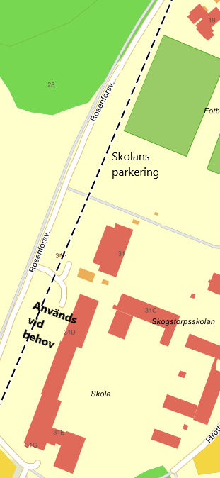
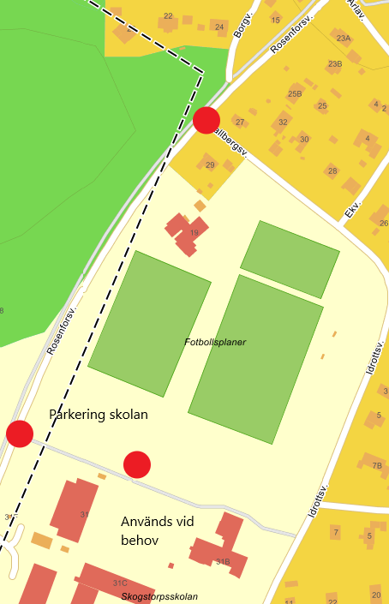
Bild 2
3
2
1

